Con lợn ống tiền [Truyện cổ tích Andersen]
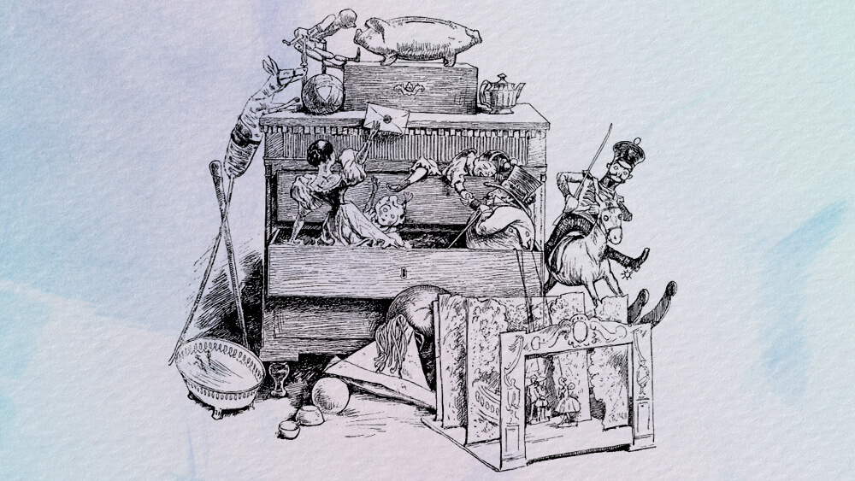
Con lợn ống tiền là truyện cổ Andersen nhắc nhở ta đừng quá kiêu ngạo vì sự giàu có, tiền bạc đôi khi sẽ giết chết chính mình, rồi chuyển sang túi kẻ khác.
Căn phòng của trẻ con đầy những đồ chơi là đồ chơi.
Trên mặt cái tủ nhiều ngăn kéo có một cái ống tiền bằng sành, hình con lợn. Dĩ nhiên là lợn ta có một cái khe sau lưng, và người ta lấy dao rạch rộng ra để có thể bỏ lọt cả đồng bạc vào được. Trong ông có hai đồng bạc, chưa kể đến vô khối đồng silinh. Lợn ta chật ních những tiền đến nỗi lắc không kêu. Không thể nào bắt nó chứa thêm được nữa.
Bây giờ lợn ta được đặt lên nóc tủ. Nó đưa mắt nhìn khắp phòng để tỏ ra rằng với số tiền chứa trong bụng mình, nó có thể mua được tất cả các thứ đồ chơi trong buồng. Giàu đến như thế, làm gì chẳng kiêu? Đây cũng đúng là dư luận của cả buồng, tuy chẳng ai nói ra, vì còn đang mải nói nhiều chuyện khác. Cái ngăn kéo tủ để ngỏ, trong đó có một con búp bê lớn hơi cũ, có một cái móc sắt sau gáy. Cô nàng nhìn quanh rồi lên tiếng: “Chúng ta chơi trò người lớn nào! Vui đáo để!”.
Thế là ầm ĩ cả lên, ngay cả các bức chân dung cũng quay mặt vào tường để tỏ ra mình cũng có hai mặt, nhưng không có ý phản đối đề nghị của búp bê.
Nửa đêm, chị Hằng lấp lánh qua cửa kính và chiếu sáng không lấy tiền. Đã đến giờ khai mạc. Tất cả đều được mời đến, kể cả chiếc xe nôi, tuy rằng nó thuộc loại đồ chơi hơi thô.
Xe nôi trấn tĩnh: “Người nào có cái hay của người ấy chứ? Có phải tất cả thiên hạ đều là con nhà quý phái cả đâu, người ta chả thường nói người nào phận nấy, là gì?”
Chỉ có mỗi lợn ta nhận được một thiệp mời vì người ta cho rằng nó vắt vẻo trên cao thế thì thì dù có kêu to lên mà mời nó cũng chẳng nghe thấy nào. Mặc dù thế, lợn cũng không trả lời có đến hay không, và quả nhiên nó không đến. Nếu nó muốn, nó sẽ dự cuộc vui tại chỗ, thu xếp thế nào thì thu xếp! Và mọi người đành phải chiều nó!
Lập tức người ta sửa soạn một cái sân khấu múa rối nhỏ vừa tầm để lợn có thể xem được. Đầu tiên là diễn kịch, sau đó là tiệc trà, rồi đến mấy trò chơi trong nhà. Cuộc vui bắt đầu.
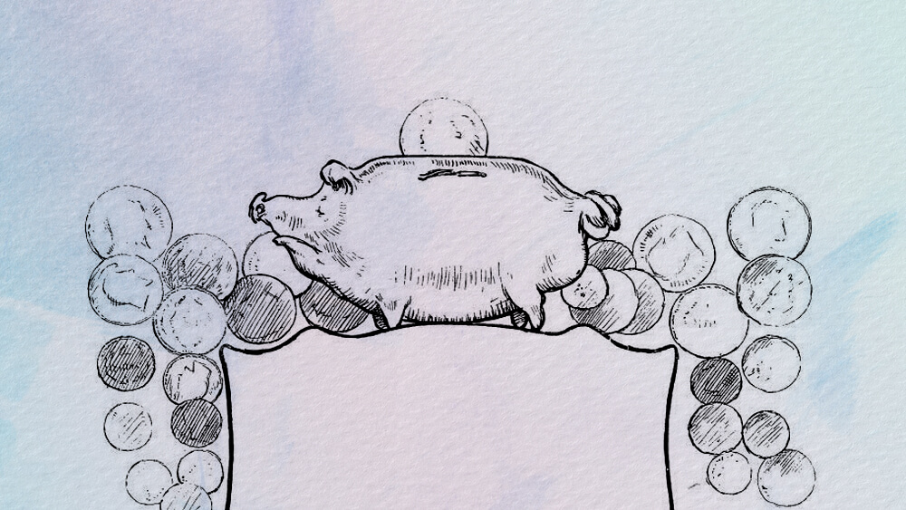Truyện Con lợn ống tiền
Ngựa gỗ đọc một bài diễn thuyết ngắn về những vật bằng gỗ và tính chất quý phái của con nhà dòng dõi. Xe nôi nói về đường sắt và sức mạnh của hơi nước. Đấy là những vấn đề “tủ” của chúng nên chúng nói rất thạo. Đồng hồ quả lắc thuyết trình một vấn đề chính trị và lớn tiếng kết luận:
– Tích tắc! Thời cơ đã đến!
Công chúng xì xào:
– Có lẽ chị ta không được khoẻ lắm thì phải!
Một chiếc gậy bằng song Tây Ban Nha khoe khoang một cách kiêu hãnh cái đầu bịt sắt và cái tay cầm bằng bạc của nó. Hai chiếc đệm thêu đặt trên ghế trường kỷ chẳng nói gì, chúng có vẻ dễ thương nhưng đần độn.
Đến mục hài kịch.
Mọi người ngồi xuống xem. Có ý kiến phát biểu là nên vỗ tay và dậm chân để tán thưởng.
Cái roi da lên tiếng:
– Tôi thì chẳng bao giờ vỗ tay hoan nghênh những người già mà chỉ hoan nghênh những người chưa “hứa hôn”.
Một tay hay đùa nói:
– Tôi thì cứ vỗ tay tuốt tuột.
Ống nhổ chen vào:
– Thôi, giờ nào việc ấy!
Mọi người đều tán thành, ai cũng muốn xem hài kịch. Kịch bản không hay lắm, nhưng diễn xuất khá. Diễn viên nào cũng có ý phô phía nào có nước sơn đẹp nhất ra, ai diễn cũng tài cả. Những dây buộc con rối hơi thô một tí, nhưng như thế người ta càng thấy rõ hơn. Con búp bê cảm động đến nỗi rơi béng cả cái móc sắt cắm sau đầu, còn lợn ta thì cũng hài lòng đến nỗi định tặng cho một diễn viên một cái gì đấy. Theo thói quên của nó, “nó sẽ ghi tên diễn viên ấy lên tờ di chúc và người ấy sẽ nằm với nó trong mồ lúc nó chết”.
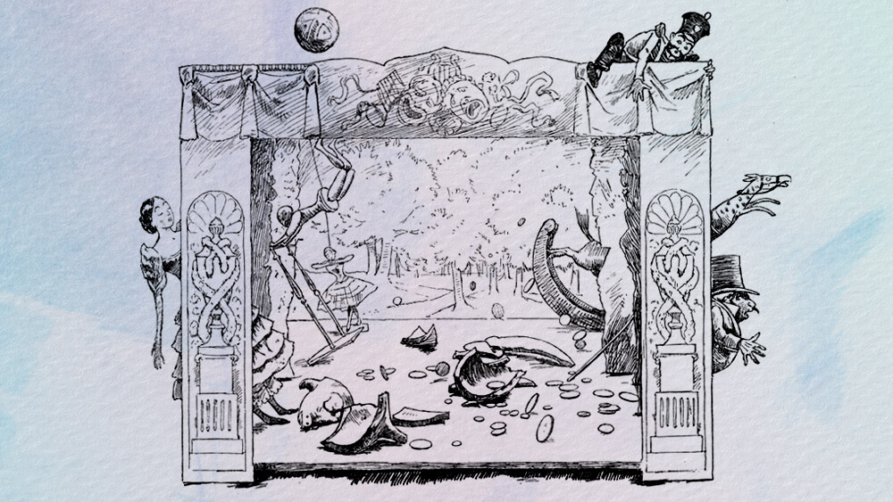Câu chuyện Con lợn ống tiền
Thật gần như không thể nào hiểu nổi. Thoạt đầu chẳng ai suy nghĩ để hiểu thấu cả.
Tiệc trà xong, chuyển sang các trò chơi có vẻ trí thức, tức là trò chơi giả làm người. Chỉ là trò chơi mà thôi, không có ác ý gì cả.
Sau đó, mỗi người lặng yên suy nghĩ một mình về những câu hỏi của lợn, suy nghĩ một cách nặng nhọc, vì có liên quan đến một tờ di chúc và một đám tang.
Bao giờ thì chuyện ấy sẽ xảy ra?
Nó xảy ra sớm hơn chúng ta tưởng.
Cạch! Con lợn rơi từ trên mặt tủ xuống, vỡ tan ra từng mảnh trên sàn và các đồng silinh nhảy múa vung lên: đồng bé quay, đồng lớn lăn, nhất là các đồng bạc trước nay vẫn muốn thoát khỏi nơi giam hãm. Lợn chết, cả tiền lẫn bạc đều được giải phóng. Nhưng lại có một con lợn khác thay thế ngay trên mặt tủ. Con này cũng bằng sành, lúc này chưa có một silinh nào trong bụng và người ta không cần phải lắc nó làm gì.
Tất nhiên là ban đầu đối với con lợn ống tiền bao giờ cũng thế… Với chúng ta, thế là hết chuyện.

